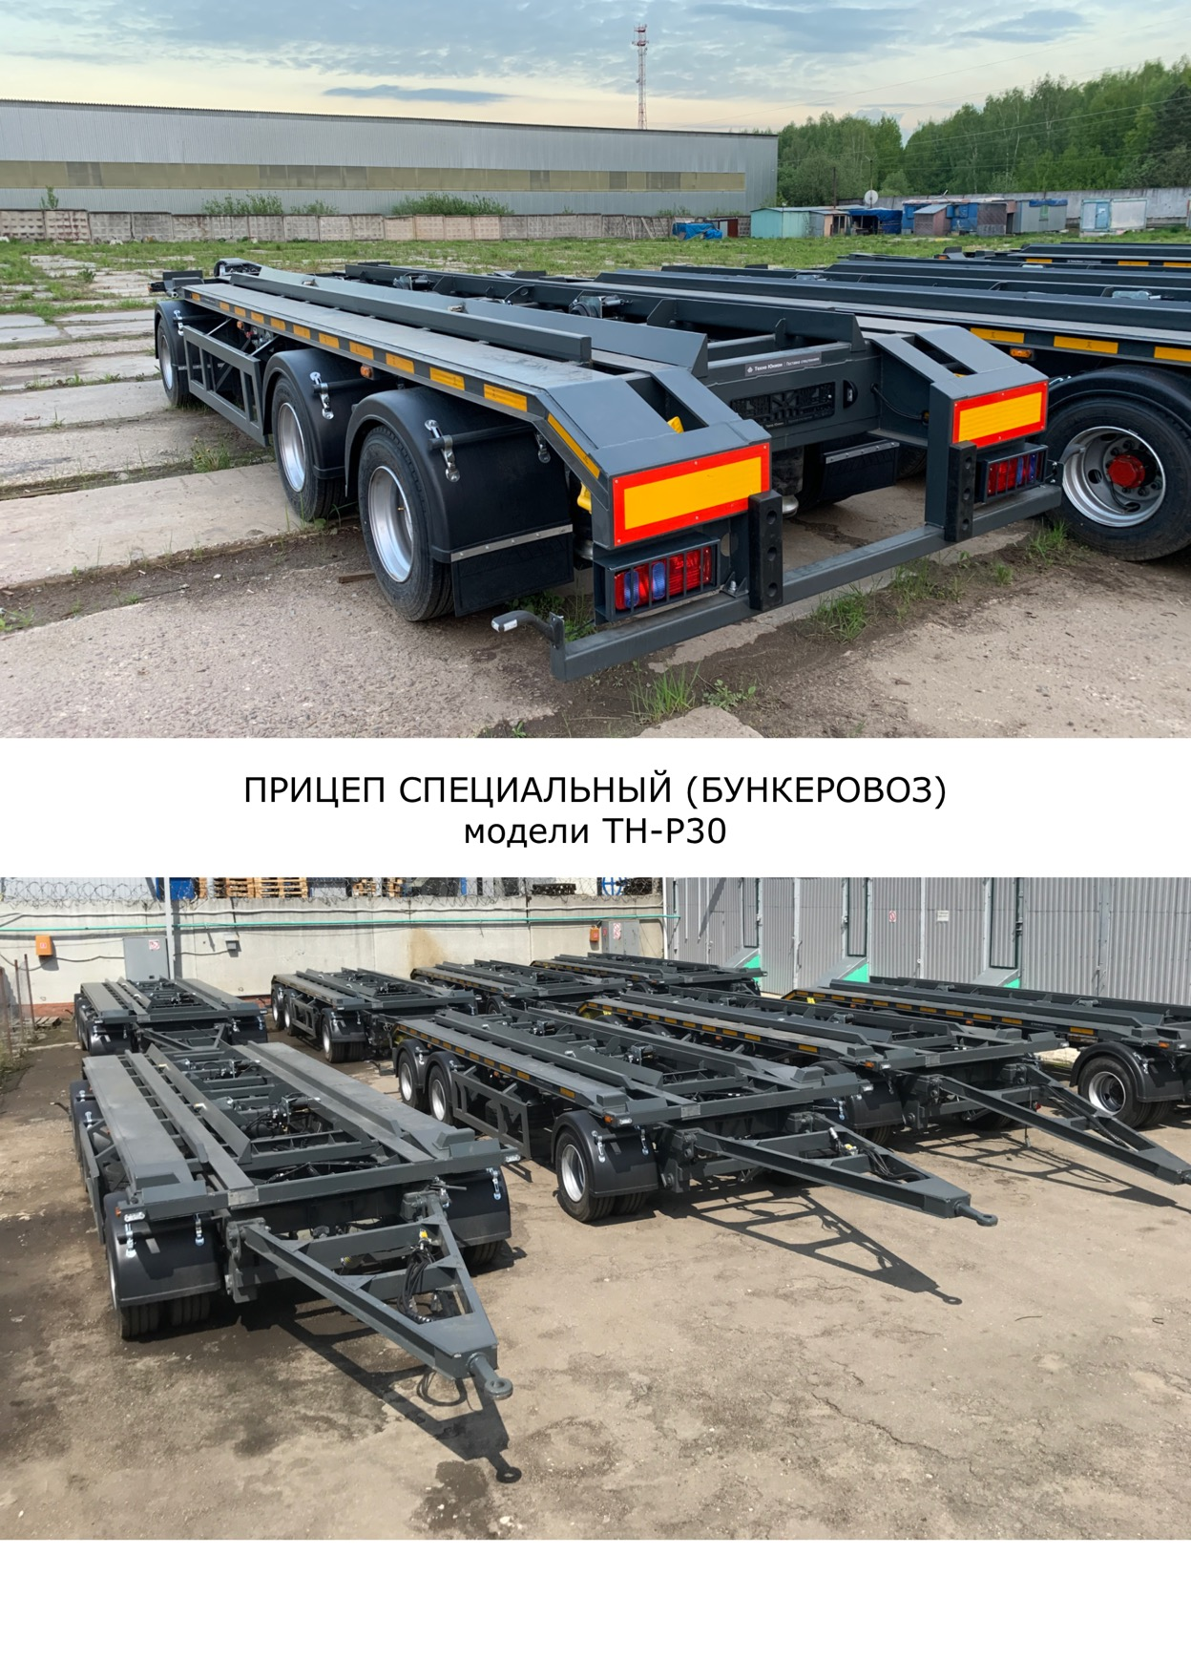


Техно Юнион+. Производство и поставка спецтехники
www.thnn.ru | https://vk.com/thnn_ru | t.me/technounion_ru
ООО «Техно Юнион+»
КОММЕРЧЕСКОЕ ПРЕДЛОЖЕНИЕ
ПРИЦЕП СПЕЦИАЛЬНЫЙ TH-P30 (89MT30)
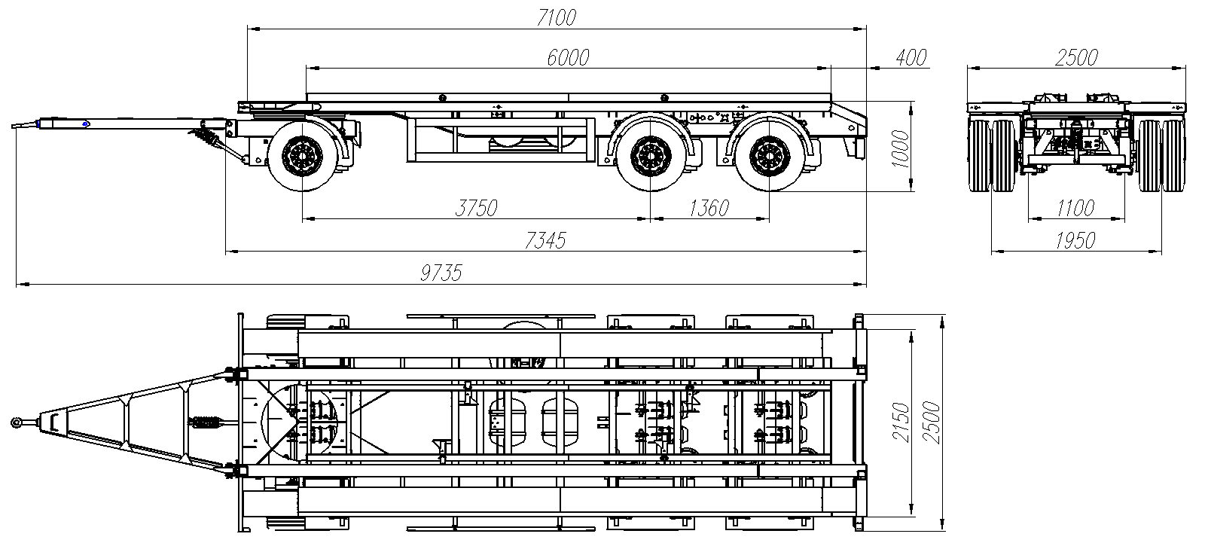

Допустимая полная масса, кг | 30 000
Собственная масса, кг | 5 250
Нагрузка на ось, кг | 10 000
Погрузочная / транспортная высота, мм | 1 000

Конструкция шасси
- Шасси из двух продольных лонжеронов двутаврового сечения (несущие полосы выполнены из высокоуглеродистой низколегированной стали) соединенных поперечными балками
- Карман под фаркоп в задней части
- Усиленный поворотный ALION с двойным уплотнением. Допустимая нагрузка 20 000 кг
- Опирание контейнера в транспортном положении выполняется на лонжероны рамы по всей длине
- Скошенные центральные направляющие для удобства погрузки и выравнивания бункера
- Диаметр отверстия дышла 50 мм
- Усиленный стопор поворотного круга
Осевой агрегат
- З оси ALION в усиленном исполнении. Круглая осевая балка. Допустимая нагрузка на каждую ось 11 500 кг
- Пневматическая подвеска
Тормозная система
- Тормозные механизмы барабанного типа
- Система ABS или EBS
Электрооборудование
- Оптика Атланта или БЛИК
- Гидроизолированная проводка
- Двухпроводная система, рабочее напряжение 24 V
- Универсальный перекидной кабель 2х7 pin / 1x15 pin
Шины и диски
- Ошиновка двускатная, размерность 235/75 R17,5. Количество колес 12+1 запасное
- Шины и стальные диски на выбор завода изготовителя
ООО «Техно Юнион+»
Лакокрасочное покрытие
- Грунт + финишное полиуретановое покрытие
Прочее оборудование
- 2 пары фиксаторов контейнера с пневматическим приводом
- Держатель для запасного колеса
- Внутренняя и наружная направляющая для лыж контейнера
- Противооткатные упоры
- Задний защитный брус и боковая защита

Условия оплаты и поставки
Цена с НДС 22%:  По запросу. Звоните. | Срок поставки:  20 рабочих дней | Условия поставки:  Самовывоз
50% аванс, 50% доплата по факту готовности к отгрузке |  | Московская обл., г. Фрязино, Окружной пр-д, 9
Год выпуска по ЭПТС: 2026 г.

Гарантия:
12 месяцев на полуприцеп с момента постановки на учет без ограничения пробега, но не более 24 месяцев с момента производства.

Дополнительные фотографии и характеристики данной модели смотрите на www.thnn.ru



Тел. (495) 565-38-05
e-mail: info@thnn.ru
www.thnn.ru

